台州学院智慧校园教学环境及基础设施项目的公开招标需求
一、招标项目一览表
本次招标共 1 个标段，具体内容如下表：
标段号 | 项目名称 | 规格型号 | 数量 | 单位 | 预算（万元） | 交货期  （合同签订后几天内） | 交货地点
1 | 智慧教室建设 | 详见技术需求 | 6 | 套 | 247.1213 | 90日历天 | 台州学院 椒江校区

二、技术需求
2.1 项目概况及总体要求
2.1.1项目概况
根据《国家中长期教育改革和发展规划纲要（2010-2020年）》、教育部《关于实施卓越教师培养计划2.0的意见》、浙江省教育厅《关于加快推进普通高校“互联网+教学”的指导意见》《浙江省教育信息化三年行动计划（2018-2020年）》等要求及学校“申硕、升格、创一流”发展战略，结合目前学校智慧教室建设滞后，不能满足个性化教学需求，本项目将建设6个新型智慧教室。
总体要求
通过建设新型智慧教室，实现教室功能最大化，使教学设备模式化一键操作、教学场景一步到位，创新教学方式方法，打破教学沟通的壁垒，适应教学的个性化需求，支持更为开放式课堂教学，推进教学改革。具体建设内容为：
- 智能物联系统建设；
- 课堂互动系统建设；
- 录播系统建设；
- 触摸一体显示系统建设；
- 智慧教室环境改造。
2.1.2功能要求
智慧教室管理系统能对教室中的所有设备进行统一的智能控制，集中管理，可做计划任务。还可进行可视化管理，远程控制，及时解决教室的使用问题，提高管理员老师的效率。亦可进行教学督导，教学观摩等。
2.1.3 性能要求
（1）可根据不同场景的教学需求，自定义模式化设置，如录播模式、讲课模式、全自动模式、全开模式、全关模式等，教学场景一步到位。
（2）舒适的环境提升学生学习的热情,丰富多彩的配色和自由拼接的桌椅，便于学生开展小组讨论，形成全开放、立体式的智慧学习环境。
（3）在智慧教室能够通过无线投屏技术，可将手机、PAD等移动设备上的内容投到大屏，实现小屏和大屏的交互，让课堂环境更加自由轻松。教师在讲台旁面板上通过组号数字，可直接调用相应位置小组的屏幕内容，一键切换讨论组画面到主屏幕，教师也可将大屏内容广播到各讨论组画面，实现课堂教学信息全面的即时分享。
（4）通过一键录课功能，能自动生成有序的高品质教学视频课程。学生可通过移动端或学习平台观看视频，达到课前预习、课后复习巩固学习的效果；教师通过观看自己上课的视频，达到教学反思、自我提升的效果，还可尝试翻转课堂的教学模式；学校领导可以通过观看视频达到教学观摩、网络教研的效果。
（5）智慧教室建设完成后，每一间教室都是整个系统的一个信息节点，它将通过校园网与集中控制中心进行大量数据交换。管理平台可以统一、远程控制各教学设备开关运行，也可进行移动控制，还可对教室及设备做计划任务；对各教室设备实现24小时监控管理；对教室及设备可设置使用权限，实现高效管理。
2.1.4储存要求
（1）精品录播存储
精品录播每分钟25M存储资源，每个课时按45分钟计算，一个课时大约需要1125M，每天3个课时，每个月按22天计算，每个学期按4个月计算，每个教师1个学期的视频教程存储资源约为：1125M×3×22×4÷1024=290G。共需存储1740G。
（2）互动录播系统
精品录播每分钟30M存储资源，每个课时按45分钟计算，一个课时大约需要1350M，每天2个课时，每个月按22天计算，每个学期按4个月计算，每个教师1个学期的视频教程存储资源约为：1350M×3×22×4÷1024=348G。共需存储2088G。
2.1.5工程要求
以教学环境改造为重点，采用智慧教学环境设计与施工一体化建设，保证智慧教室整体设计布局、内部环境的装修，均能体现教学环境整体实效，打造干净整洁的空间。
各个教室的设备摆放应统一有序，主机设备应放置在钢木讲台内，不占用多余教学空间；吊顶采用铝合金钢架、矿物棉，融合美观大方一体化设计风格，增加整体空间吸音效果；前墙面采用木工架，吸音板；增加由水泥、木架构成的假柱子，外用乳胶漆，根据实际需求定制；墙面乳胶漆需涂刷3遍，保证墙面的平整，并用E0级环保材料；地面处理采用环保材料的地板胶，方便桌椅移动；窗帘使用高级麻布材料，窗帘箱采用木工架钉子户；选择符合国标的强电线，暗线布线方式等。另外，对装修完成的教室应做除甲醛处理。
本项目建设的智慧教室位于台州学院椒江校区4号教学楼1楼的101、102、103、104、107、109共6间教室。其中智慧教室平面布局如下图所示。
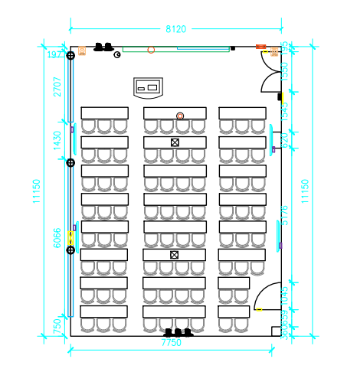
4101教室平面图

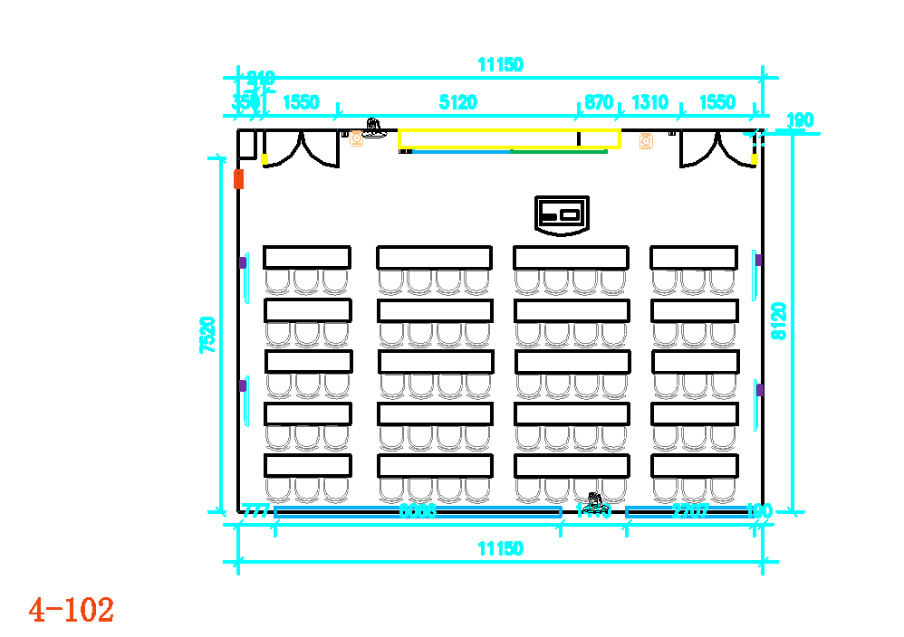

4102教室平面图

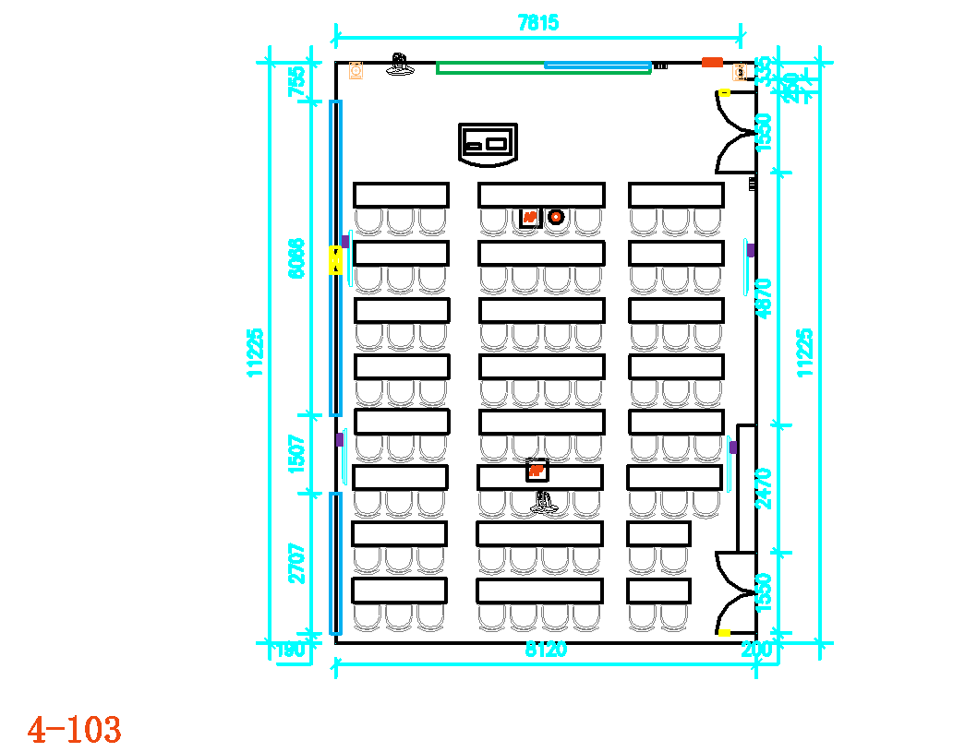

4103教室平面图

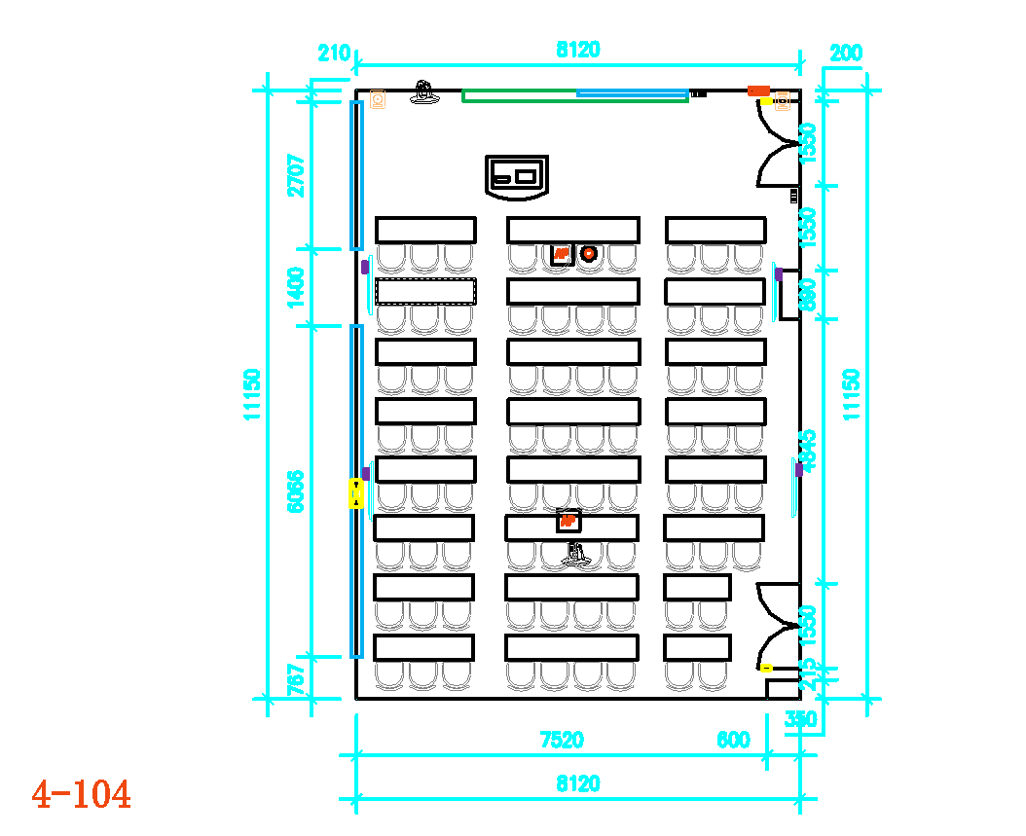

4104教室平面图
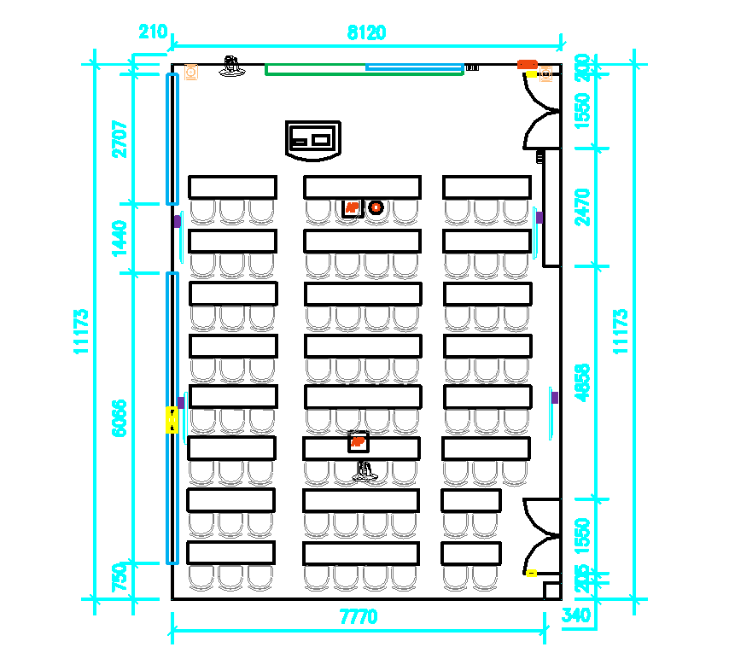

4107教室平面图

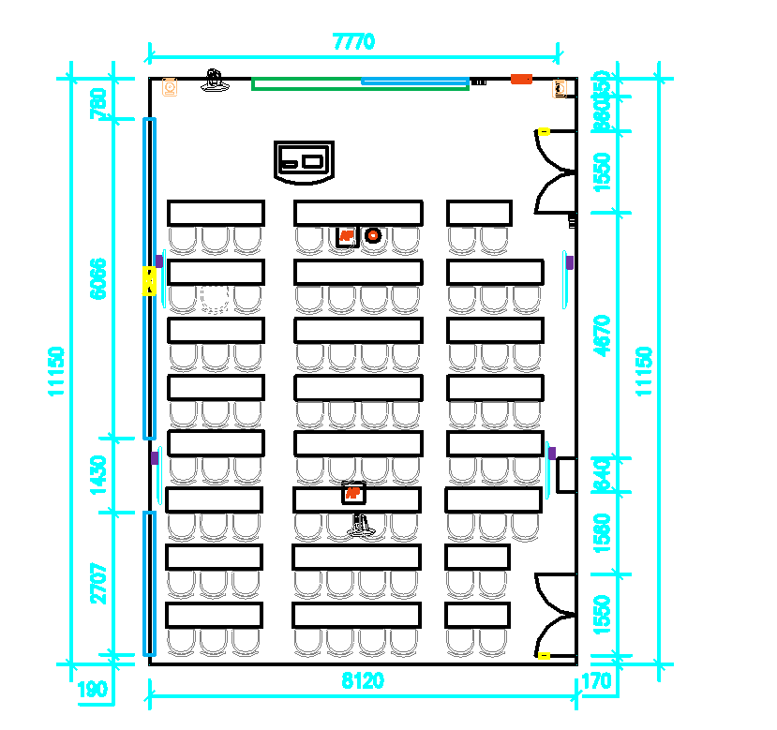

4109教室平面图

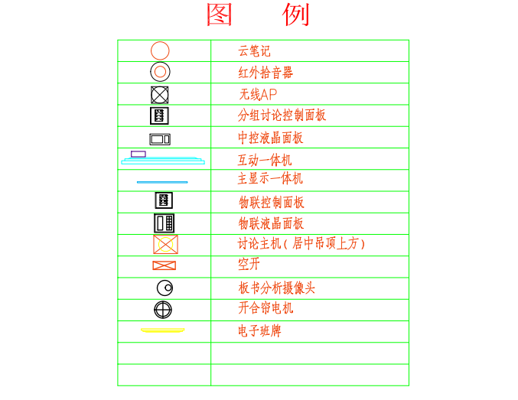

智慧教室布局图

智慧教室效果如下图所示：
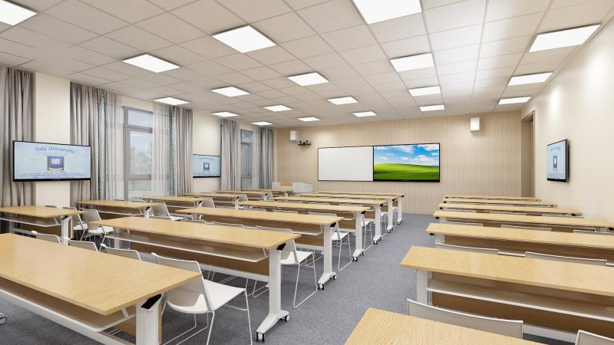
智慧教室效果图
2.2技术性能指标
2.2.1设备清单
序号 | 设备名称 | 数量 | 单位
教室4-101、102、103、104、107、109（六间） 每间规格：11.2*8.1M（91㎡）
1 | 录播液晶互动中控 | 6 | 台
2 | 录播主机 | 6 | 台
3 | 教师云台摄像机 | 6 | 台
4 | 学生云台摄像机 | 6 | 台
5 | 教师分析跟踪全景摄像机 | 6 | 台
6 | 学生分析跟踪全景摄像机 | 6 | 台
7 | 板书摄像机 | 6 | 台
8 | 板书分析摄像头 | 6 | 台
9 | 互动录播教室音频系统 | 6 | 台
10 | 数字红外无线麦克风（手持式） | 6 | 支
11 | 数字红外无线麦克风（颈挂式） | 6 | 支
12 | 壁挂式音箱 | 6 | 对
13 | 麦克风充电底座 | 6 | 只
14 | 导播系统 | 1 | 套
15 | 资源管理平台 | 1 | 套
16 | 录播服务器 | 1 | 台
17 | 数据业务处理模块 | 6 | 台
18 | 总线配置器 | 6 | 台
19 | 终端电源设备 | 6 | 台
20 | 多功能控制器 | 6 | 个
21 | 智能灯光控制器（4路） | 6 | 台
22 | 开合窗帘控制设备 | 18 | 套
23 | 空调控制器 | 6 | 台
24 | 智能按键控制面板 | 6 | 台
25 | 智能多功能液晶控制面板 | 6 | 台
26 | 可调光LED学生护眼灯 | 144 | 盏
27 | 分组讨论设备（分屏版） | 6 | 套
28 | 无线投屏器 | 24 | 台
29 | 触摸一体机55寸 | 24 | 台
30 | 移动电力系统设备 | 192 | 米
31 |  | 120 | 个
32 | 移动控制软件 | 6 | 间
33 | 板书电子化 | 6 | 套
34 | 智慧教室管理系统 | 1 | 套
35 | 智慧教室管理服务器 | 1 | 台
36 | 双频千兆无线AP | 12 | 台
37 | 千兆交换机 | 6 | 台
38 | 路由器 | 6 | 台
39 | 触摸一体机86寸（带电脑） | 6 | 台
40 | 组合式搪瓷白板 | 6 | 套
41 | 钢木讲台 | 6 | 张
42 | 线材和配件 | 6 | 间
43 | 调试费用 | 6 | 间
44 | 电子班牌 | 6 | 套
45 | 单人位 | 450 | 位
46 | 靠背椅 | 450 | 把
47 | 吊顶 | 540 | 平
48 | 假柱子 | 6 | 个
49 | 前墙面处理 | 240 | 平
50 | 墙面乳胶漆 | 600 | 平
51 | 地面处理 | 540 | 平
52 | 窗帘和窗帘箱 | 6 | 间
53 | 强电线和布线 | 6 | 间
54 | 设备拆除，地面补洞，垃圾清理 | 6 | 间
55 | 吸顶空调5P | 6 | 台
2.2.2技术要求
序号 | 设备名称 | 功能、目标、质量、安全、技术规格、物理特征等要求
1 | 录播液晶互动中控 | 1、控制面板为全触控式操作面板，采用7寸工业电容触摸屏，面板必须集成刷卡模块；  2、键盘面板背面为DSUB接口，防止接线脱落；中控键盘操作面板必须与读卡器为一体；  3、中控主机采用嵌入式系统架构，有效保证设备的稳定运行，主机和键盘面板采用分体式设计；  4、控制面板具备一键录制按键；  5、中控提供VGA和HDMI两路接口供笔记本信号混合输入；  6、中控的投影机电源输出带负载检测装置，可以准确记录投影机灯泡的使用时间；  7、强电控制的安全性，幕布插座必须为航空插件，以保障使用过程中的安全性；  8、支持2.4G、5G网络，支持影音无线同步传输，支持1080P；  9、投屏功能拒绝拼凑，中控主机自带无线同屏硬件模块，支持Windows、andriod、IOS系统设备的投屏功能，且andriod和IOS系统设备无需安装任何软件即可实现投屏；  10、中控主机网络接口≥3个，≥2路HDMI接口输入，≥1路VGA+Audio接口输入，能自动将VGA+Audio信号转换为HDMI信号,≥4路HDMI接口输出，≥1路voice接口输出，能自动将HDMI信号中声音信号分离并输出。
2 | 录播主机 | 1、录播主机采用一体化嵌入式硬件设计，设备高度不高于1U；  2、视频输入输出接口:提供≥6路HD SDI视频输入接口、≥1路DVI输入、≥1路VGA输入、≥1路HDMI输入、≥2路S端子支持CVBS、S-video、YPbPr输入；  3、音频编码：AAC-LC，≥2路3.5mm输入，≥2路3.5mm输出；  4、RJ45网络接口：≥1个千兆网络接口；USB接口:≥4个，其中USB2.0≥3个；USB3.0≥1个。  5、液晶触摸面板上刷卡完成身份识别，录制的视频即保存到该用户账户下，实现视频文件分用户管理；  6、液晶触摸面板一键控制录播、直播功能，并显示当前录播、直播状态。
3 | 教师云台摄像机 | 1、采用72.5°超广角镜头，光学变焦达到12倍，并支持16倍数字变焦；  2、支持H.265编码的视频会议摄像机，可实现全高清1080p超低带宽传输；  3、1080P下输出帧频可达60fps；  4、具有超高信噪比的全新CMOS图像传感器，可同时应用2D和3D降噪算法；在超低照度情况下，图像信噪比≥55dB；  5、支持HDMI高清输出，另配备3G-SDI接口，有效传输距离最高长达150米（1080p30）；HDMI、SDI、网络三路可同时输出；另外还支持CVBS标清输出。
4 | 学生云台摄像机 | 1、采用72.5°超广角镜头，光学变焦达到12倍，并支持16倍数字变焦；  2、支持H.265编码的视频会议摄像机，可实现全高清1080p超低带宽传输；  3、采用1/2.7英寸、207万有效像素的高品质HD CMOS传感器，可实现最大1920x1080高分辨率的优质图像；  4、1080P下输出帧频可达60fps。
5 | 教师分析跟踪全景摄像机 | 1、视频输出：1路HD-SDI输出，1080P@30，2路RS232接口，1路RJ45，12V电源；  2、无需跟踪主机，无需辅助摄像头、Linux架构，智能前置化，跟踪算法内嵌至全景摄像机，检测摄像机即可作为检测模块也可作为拍摄摄像机；  3、检测摄像机模块化设计，老师学生可独立使用；  4、目标检测不受教室大小、形状限制，适用于不规则教室、阶梯教室。
6 | 学生分析跟踪全景摄像机 | 1、视频输出：1路HD-SDI输出，1080P@30，2路RS232接口，1路RJ45，12V电源；  2、无需跟踪主机，无需辅助摄像头、LIUNX架构，智能前置化，跟踪算法内嵌至全景摄像机，检测摄像机即可作为检测模块也可作为拍摄摄像机；  3、检测摄像机模块化设计，老师学生可独立使用。
7 | 板书摄像机 | 1、SONY IMX236成像器件，图像细腻清晰，200W像素高清画面；  2、最低照度，彩色0.1Lux@F1.2，黑白0.01Lux@F1.2；  3、支持日夜转换、白平衡、宽动态、背光补偿、强光抑制。
8 | 板书分析摄像头 | 1、无需跟踪主机，无需辅助摄像头、LIUNX架构，智能前置化，跟踪算法内嵌至分析摄像机；  2、检测摄像机模块化设计，可独立使用；  3.可检测教师书写板书，切换板书特写镜头；
9 | 互动录播教室音频系统 | 1、使用dirATC—数字红外无线传输及控制技术；  2、采用数字红外无线传输技术拾取老师授课声音，音质达到广播级音质水平：全通道频响：50 Hz ~ 20 kHz；信噪比：＞85 dBA；总谐波失真：＜0.06%；  3、内置阵列麦克风拾取学生互动的声音；指向性：±15°波束成形（Beam forming）；频率响应：100 Hz ~ 10 kHz；信噪比：＞65.5 dBA；总谐波失真：＜0.1%；拾音范围：半径 5 m(中等环境噪声下),半径 8 m（安静环境下）.
10 | 数字红外无线麦克风（手持式） | 1、红外麦克风在不同教室之间使用，无需对频，即开即用，简单方便；2、支持话筒频点设定和灵敏度设定；  3、发射角度：垂直0°~ 90°，水平360°；  4、带可充电锂电池，持续发言时间﹥6小时；  5、充电电源 DC 5 V，1 A（兼容手机充电器）；  6、频率响应 50 Hz ~ 20 kHz；  7、直线距离 25米；  8、有效距离≥12米。
11 | 数字红外无线麦克风（颈挂式） | 1、红外麦克风在不同教室之间使用，无需对频，即开即用，简单方便；  2、采用一师一麦方式，自管自用，高效、卫生；  3、dirATC--数字红外音频传输及控制技术.  4、不受高频驱动光源干扰，可正常工作于阳光下的环境；  5、可循环选择信号源：AUDIO IN / 本机话筒（OWN），其他话筒（OTR），线路输入（LINE IN），对其进行远程音量控制；LED指示灯指示当前选择的信号源；  6、扩展性能强，支持外部音频输入（Ø 3.5 mm AUDIO IN），与其它音频设备（如MP3、手机等）组合，传输更随意。
12 | 壁挂式音箱 | 1、两路低音反射式扬声系统；  2、高强度注膜树脂壳体；  3、可垂直及水平安装；  4、配备U角支架；  5、频率响应： 65 Hz ~ 20 kHz；  6、定阻输入： 8 Ω；  7、额定功率： 40 W；  8、灵敏度： 90 dB；  9、安装方式：挂墙式。
13 | 麦克风充电底座 | 1、数字红外充电底座，即充即用；  2、可同时对一个5602A和一个5603B充电。
14 | 导播系统 | 1、基于B/S架构，使用浏览器即可访问，无需安装任何插件和客户端；  2、远程导播系统支持自动课表，可预先设置录制任务的具体时间，系统按时自动完成录制，无需手工操作；  3、远程支持PTZ控制，四个预置位；  4、支持一键录制、暂停、直播功能，并单独显示录制和直播时长；  5、支持手动和自动导播切换；支持全屏、双分屏、画中画、三分屏、五分屏画面拼接操作，多分屏显示下支持快速自定义画面布局，同时支持淡入淡出等至少15种特效切换。
15 | 资源管理平台 | 1、采用数据库对接的方式与中控管理软件对接校园一卡通，资源平台可实现统一的用户身份管理与身份认证：采用基于角色的访问控制策略实现单点登录；集门户，应用管理、配置管理于一体，按角色权限不同，可使用不同应用模块；  2、可通过平台管理接入所有录播设备，并远程进行控制；  3、平台支持在线预约录播教室，可按周预约学期课表，最多可预约一个月的录播教室；  4、课件上传：录播教室所录课件，支持自动上传至平台，为规避网络不稳定等情况，课件支持多任务断点续传；  5、课件资源支持按学科、年级分类，无需管理人员导入，并支持管理员对资源目录进行编辑、添加；  6、资源排行支持管理员手动推荐资源，在门户首页进行重点展示；  7、直播课程支持同时观看的用户之间进行在线交流；  8、直播回放：直播课堂视频自动录制，经审核后，转入点播回放;  9、教学并发：在单台服务器配置的情况下，支持≥200路直播并发、≥20路教室互动、≥1000路点播并发;  10、校内亦可设置多级别（学生、班级、年级、学校职能部门等）的信息发布管理权限架构;  11、具有直播课实时督教功能。可以在同一页面，查看多个正在进行的授课画面，可以逐一进入全屏观看;  12、针对不同权限用户，提供校内云空间服务。学生个人空间支持显示学生学习历史记录，同时具有查阅课件学习热度;  13、老师刷卡或微信扫码，使用教室设备录制完毕后的视频直接归档至该老师个人空间；  14、个人空间可以手动上传课件和教案。老师可查看平台录播教室上传的所有未署名课件，具有课件一键式认领;
16 | 录播服务器 | 1、≤1U，含≥4 有线硬盘位；  2、英特尔至强3104，6核，85瓦，1.7GHz；  3、8GB RDIMM, 2400MT/s, 双列, x8 带宽；  4、C6K: RAID适用于HBA330/H330/H730/H730P (1-4 HDDs) 含有线机箱；  5、单热插拔电源 (1+0), 550W ；  6、PERC H330 RAID控制器 raid 5 ；  7、2TB*3 7.2K RPM SAS 6Gbps 3.5英寸有线硬盘；  8、iDrac8, Basic 。
17 | 数据业务处理模块 | 1、数据业务处理模块是多协议转换的通讯产品，可通过系统配置软件设置实现转换控制功能，转换之后则可以使得不同通讯协议之间的设备互相控制；  2、实现多协议（多种数据格式）智能无缝处理及多向信号转换，具备工业总线、RS232、RS485；  3、实现工业总线智能设备与中控设备的相互智能控制和数据传输；  4、实现远距离数据传输和控制，如远程集控平台和移动端APP控制等。
18 | 总线配置器 | 1、总线配置器是多协议转换的通讯产品，能够通过网络接口灵活方便配置系统各模块；  2、实现多协议（多种数据格式）智能无缝处理及多向信号转换；3、具备工业总线、RS485接口、RS232接口、网络接口；4、实现工业总线智能设备与设备及第三方设备（RS485）的相互智能控制和数据传输；5、需与中控管理系统为同一平台，便于用户的集控管理。
19 | 终端电源设备 | 1、终端电源设备是工业总线智能设备供电的专用设备，提供24V直流电源；2、具有过载保护，短路保护，电流稳定，带指示灯；  3、有线接口：市电（LN）≥1个，工业总线≥1个；  4、采用工业机柜式安装方式：35mm导轨安装，带安装卡扣；  5、工作输入电压：AC220V，50Hz.  6、工作输出电压：DC24V，工作输出电流：小于700mA；  7、可扩展终端电源设备；
20 | 多功能控制器 | 1、主机≥4路RS232接口，≥2路485接口，≥1路24V 0.5A供电接口；  2、供电电源： DC24V 1A ；  3、支持与中央控制器数据无缝交换；  4、可控制门禁、音频系统、投影机、分组讨论、物联网设备；
21 | 智能灯光控制器  （4路） | 1、智能灯光控制器是教室灯光智能开关控制设备，可通过智能面板、逻辑控制设备或中控设备（配备转换设备）进行灯光及其它负载设备的开光控制，同时还具有手动开关控制功能；  2、设备采用工业级芯片和专业级系统设计，采用可靠性高的50A磁保持继电器，能够长期稳定运行；灯控回路内置负载保护功能；  3、采用工业总线有线连接方式，避免了消费级产品中常采用的无线连接方式的易干扰，不稳定等缺点；  4、4路及以上多种负载开关控制功能，每路控制电流接近16A；  5、可实现单开，联动开启，自定义场景模式等多种开启方式，支持本地及远程控制，多个灯控回路可组合成各种教学场景，以方便一键设定，极大地方便教学时老师集中式一键控制所有灯光操作需要，提高教学效率；  6、支持排队开启功能，可预先设定开启顺序；
22 | 开合窗帘控制设备 | 1、电动开合帘控制器实现开合窗帘的电动控制，具备电动开、关和暂停功能，在教学时非常方便老师远程操作，一键可自动实现所有窗帘的开闭功能；  2、具备多种启动模式，自动感知日常手动操作动作，停电也能手拉启动电机，遇到阻力自行停止；  3、具备物联网智能接口，可以按开合比例来进行动作，能够与教学场景联动，实现遮阳的智慧控制；  4、额定扭矩：2Nm，最大载重90kg；  5、运行速度＞19cm/s，噪音＜40dB。
23 | 空调控制器 | 1、采用工业总线有线连接方式，避免了消费级产品中常采用的无线连接方式的易干扰，不稳定等缺点；  2、智能红外空调控制设备是多功能红外信号控制器，内置200个红外代码空间，通过红外学习器下载常规遥控器发射的红外线代码到本设备，控制软件就可以通过本设备控制传统的设备，如播放器、空调等；  3、设备采用工业级芯片和专业级系统设计，能够长期稳定运行；  4、一般与空调控制面板配合使用，具备外部温感器接入功能，可以测量温度，根据预设的运行模式，智能的选择风速及制冷、制热模式；  5、最多可存储150个键命令码（第三方遥控器代码）。
24 | 智能按键控制面板 | 1、提供多功能智能按键面板，可设定每个按键的开关状态指示灯；  2、采用工业总线有线连接方式，避免了消费级产品中常采用的无线连接方式的易干扰，不稳定等缺点；  3、美观的面板表层透明设计，手感极佳的机械式按压按键行程，按键可自定义标签；  4、面板按键可设定：单一开关、单一开、单一关、组合开关、组合开、组合关等，也提供短按、长按功能设定；  5、八个按键，可以进行灯光开关、窗帘开关、调光等，也可以通过按键控制中控设备（配备智能转换设备）和第三方设备功能；  6、可以对多种控制目标进行控制，包括灯光回路、场景、逻辑控制等；通过一键场景控制功能，对于教室内的灯光、窗帘、空调进行统一设置，符合当前教学需要。
25 | 智能多功能液晶控制面板 | 1、提供多功能液晶面板面板，采用带大面积LCD和实体机械按键组合控制形式，可设定每个按键的开关状态指示灯；  2、面板内置空调控制界面，内置温度传感器，可与空调控制设备互动控制；  3、十个按键，按键中其中二个为翻页按键；提供多页按键控制功能，提供空调控制功能；按键也自定义显示标签；  4、按键可以进行灯光开关、窗帘开关、调光等，也可以通过按键控制中控设备（配备智能转换设备）和第三方设备功能；  5、面板按键可设定：单一开关、单一开、单一关、组合开关、组合开、组合关等，也提供短按、长按功能设定。
26 | 可调光LED学生护眼灯 | 1、LED面板灯为一体式灯具，面板灯须采用微晶珠面光学防眩透光板，以能达到良好的防眩目效果；  2、频闪波动深度：≤0.5%；  3、功率因数：≥0.95；  4、色温：4000±280K；  5、显色指数：≥90；  6、功率：36W±2W；  7、额定电压：AC220V，50/60Hz；  8、规格：595*595。
27 | 分组讨论设备（分屏版） | 1、提供多功能智能按键面板，具有主屏、广播、分屏、小组按键，支持板书、讲课、自修等按键自定义功能；  2、采用工业总线有线连接方式，避免了消费级产品中常采用的无线连接方式的易干扰，不稳定等缺点；  3、面板安装方式：标准暗盒安装，美观大方，可入墙式安装，也可嵌入讲台安装；  4、工作电压：DC12-30V，耗电小于30mA；  5、设备支持8路HDMI输入和8路HDMI输出；  6、需与中控主机无缝对接，便于用户使用；  7、采用高性能数字处理芯片，可将多个高清信号任意调用；  8、支持7组小组讨论信号和主屏信号自由切换，支持单独将每组高清信号切换至主屏幕；  9、支持任意一组小组信号广播到所有小组的屏幕上；  10、无需安装任何软件，当教师按分屏按键，主屏出现分屏界面后，可调用任意两组画面至主屏，便于老师对两组讨论内容进行比较分析，上述功能拒绝拼凑实现；  11、8路输出支持每路音视频分离，拒绝拼凑。
28 | 无线投屏器 | 1、支持802.11b/g/n 协议，支持2.4G、5G网络，外置两路高增益天线，支持所有格式影音无线同步传输，支持1080P；  2、支持ios和android设备无线投屏功能；  3、无需安装软件支持Win8以上系统、Mac系统的投屏应用；  4、具有HDMI输出功能， HDMI 支持1920*1080；  5、≥1路AV信号源输出接口，≥1路光纤音频输出接口，≥1路网络接口；6、支持上墙安装；
29 | 触摸一体机55寸 | 1、屏幕尺寸55英寸，A规屏幕，屏幕图像分辨率达3840*2160，显示性能满足FHD高清点对点要求；  2、屏幕显示灰度分辨等级达到128灰阶以上，保证画面显示效果细腻；  3、输入端子:≥1路VGA；≥2路Audio；≥1路AV；≥1路YPbPr；≥2路HDMI；≥1路TV RF；≥1路Android USB；≥1路Line in；≥1路RS232接口；≥1路RJ45；  4、采用红外触控技术，支持在Windows与安卓系统中进行十点触控及十点书写  5、书写方式：手指或笔触摸  6、触摸响应时间＜15毫秒  7、触摸有效识别≥6毫米。
30 | 移动电力系统设备 | 1、额定电压：220V~240V；  2、额定电流：最大41A；  3、频率：50/60HZ；  4、电力轨道开口≤2mm，闭合密封胶条；  5、要求电力轨道有高达IP54的防水等级，可应对水溅水泼的意外；  6、轨道颜色有白色和土豪金两种颜色任意选择，要求材料100℃绝缘阻燃，2倍超强抗老化力；
31 |  | 1、输入电压：AC100V~240V；  2、最大电流：AC 10A；  3、最大功率：2200W；  4、尺寸：69x69x36mm；  5、插座配备安全门、灯圈，更加安全可靠；
32 | 移动控制软件 | 1、每个教室都须生成一个独立的二维码，方便教师通过微信扫码对该教室设备进行移动控制；  2、教师通过手机可以实现教室内任一学生小组屏的画面调至教师投影屏幕，并且可以把教师投影屏幕画面广播到每个小组的屏幕上；  3、支持手机对台式机信号、笔记本信号、投屏信号之间的自由切换；  4、支持灯光、窗帘、门禁、空调、录播等设备的移动控制。
33 | 板书电子化 | 1、摄像头≥1200W像素，实时分析处理板书内容；  2、板书和PC画面自动生成.JPG格式的图片，图片分辨率分别为：1920x1165、1920x1080；  3、实现微信扫码应用，板书和PC画面可分别存储至个人移动端；  4、支持HDMI高清信号至各显示设备进行直播；  5、支持各种类型书写板，如绿板、白板、液晶板等，标准化安装；  6、脱离PC、本地服务器，独立运行，采用嵌入式架构；  7、在嵌入端实现图像自动矫正处理；  8、使用标准网络接口输出，实时同步云端服务器。
34 | 智慧教室管理系统 | 1、系统采用双架构模式，同时支持C/S、B/S两种架构，能够跨VLAN、跨网段远程实时监控各个教室的使用情况，可同时支持≥200间教室的设备集中控制与管理；  2、可以根据学校教室的数量和楼层分布状况进行教室名称和分类的编辑，并且可以与学校一卡通系统进行数据对接，实现教师数据自动同步；  3、管理员可远程集中控制教室多媒体设备、物联网设备、录播设备的开关，并可实时显示投影机状态、电脑状态、面板权限状态、录制、灯光、门禁及空调状态等，并可显示使用该教室的教师姓名；  4、提供在校园内的个人云空间，实现图片、视频、PPT、PDF等教学资源文件的快速上传和下载；  5、个人云空间基于WebDAV标准协议实现资源共享和同步，该协议具有较强的扩展性，便于与学校资源平台对接；  6、具备分级管理功能，一级管理员角色可添加用户和角色，可赋予不同角色不同权限；  7、实现权限等级分配管理功能，可实现对各教学楼、各教室管理权限的独立分配；  8、通过客户端、网页版、移动端对网络中控进行远程集中管理，可对教室多媒体设备、物联网设备、录播设备、分组讨论设备等进行远程控制；  9、具有计划任务开关教室设备功能，根据管理需要在任意时间对指定楼群、指定智慧教室教室进行远程统一开关；  10、具备教务管理功能，系统详细记录教师的所授课时、所用设备、时间等内容，具有时间、实名制记录查询功能，可按时间和姓名查询教师使用信息、设备使用信息和故障信息等记录，并进行统计分析，为教务管理提供了真实的量化数据。
35 | 智慧教室管理服务器 | 1、机箱可配置≥ 4*3.5 SAS/SATA 有线硬盘；  2、英特尔®至强®E-2124 3.3GHz, 8M 缓存, 4C/4T, turbo (71W)；  3、≥8GB 容量 DDR4-2666MHz UDIMM 内存1TB SATA 7200 转 3.5 寸桌面级硬盘，含 3.5 英寸有线托架；  4、PERC H330+ RAID 控制器；  5、R230/R330/R240/R340 提升卡，全高 x16,半高 x8；  6、非热插拔机型带 RAID 卡专用 SAS 线；  7、散热风扇；  8、On-Board LOM 1GBE 双端口 (BCM5720 GbE LOM)；  9、iDRAC9，基础版；  10、DVD+/-RW, SATA, 内置；  11、单, 有线电源, 250W；  12、桌边电源线, 250V,2M (中国)；  13、1U 静态导轨适用于 R230/R240。
36 | 双频千兆无线AP | 1、系统内存：256MB DDR2、32 MB Flash；  2、电源输入：DC 12V±10%、PoE供电：-48V DC，满足802.3af/at以太网供电标准；  3、最大功耗：11.5W；  4、天线增益：2.4G: 4dBi、 5G: 5dBi；5、最大发射功率：20dBm；  6、支持对AeroScout、Ekahau的Tag定位；  7、支持对WiFi终端的定位；  8、it AP工作模式下支持802.11k、802.11v协议的智能漫游。
37 | 千兆交换机 | 1、端口：24个10/100/1000Base-TX以太网端口；  2、速度：10/100/1000Base；  3、包转发率：36Mpps；  4、交换容量：48Gbps；  5、输入电压：11V-240V AC，50/60Hz；  6、功耗：<20W，工作温度：0℃-45℃；
38 | 路由器 | 1、转发性能：≥550Kpps；  2、自带WAN口：≥1*GE；  3、自带LAN端口：≥4*GE；  4、IPSec性能：≥100M；  5、WLAN：支持802.11n,能兼容802.11b/g；  6、支持POE；  7、支持AP管理、诊断、维护等；  8、支持IPv6路由；  9、支持基于IKE V1/V2协商的IPSec隧道，提供分支和总部的互联功能；提供基于硬件加速的MD5和SHA的认证算法；提供AES、DES、3DES加解密算法。
39 | 触摸一体机86寸（带电脑） | 1、屏幕尺寸86英寸，A规屏幕，屏幕图像分辨率达3840*2160，显示性能满足FHD高清点对点要求；  2、屏幕显示灰度分辨等级达到128灰阶以上，保证画面显示效果细腻；  3、输入端子:≥1路VGA；≥2路Audio；≥1路AV；≥1路YPbPr；≥3路HDMI；≥1路TV RF；≥2路Android USB；≥1路Line in；≥1路RS232接口；≥1路RJ45；  4、输出端子：≥1路耳机；≥1路HDMI；≥1路同轴输出；  5、整机具备HDMI out端子，可将设备任意通道的音视频信号输出到外部显示设备；  6、图像制式：PAL/SECAM。
40 | 组合式搪瓷白板 | 1、基本尺寸约：外径4150mm*1350mm左右推拉结构侧置：复合搪瓷推拉板由两块搪瓷书写板组成，白板橡胶刷：采用优质橡胶刷安置在移动黑板下方两侧；  2、书写面：选用进口搪瓷白板（乳白色），厚度0.4㎜，表面有保护膜，漆膜厚度5μm；  3、内芯材料：防潮、吸音、高强度聚苯乙烯泡沫板（泡沫板适应长期潮湿环境），厚度≥15mm；  4、背板：采用优质灰色彩钢板，厚度≥0.3mm，流水线一次成型，每间隔8公分设有1个2公分的加强凹槽；  5、边框：横立框采用双层加强结构，厚1.1㎜.包角材料采用抗老化高强度ABS工程塑料，规格：90mm*60mm*60mm，壁厚≥3mm；
41 | 钢木讲台 | 1、讲桌尺寸：长宽高（CM），关闭：110* 75* 100；展开：195*105*100；2、钢木结合材料一体成型；桌体采用1.5mm冷轧钢板；  3、桌面采用木制耐划木质材料，扶手采用橡木扶手，L型橡木装饰板；4、讲桌下层采用国际标准机架式设计，带隔板；  5、具备台式机主机箱固定装置，确保电脑主机箱不会被轻易移动；  6、接口配备：配置笔记本电脑VGA、音频、USB、网络接口。
42 | 线材和配件 | 绿联或秋叶原成品高清线，超六类网线等
43 | 调试费用 | 定制
44 | 电子班牌 | 1、机身尺寸：393*287*24（mm），前覆钢化玻璃，采用铝合金氧化边框，五金后盖，圆角；  2、内置2x10w立体声喇叭、200万像素摄像、读卡器模块，支持Mifare标准，S50/S70等14443A协议卡15693协议/ICODE2芯片卡；  3、工作电源：AC 100V ~ 240V 50/60HZ，硬件接口：USB x 2 、VGA x 1、HDMI x 1、LAN x 1、音频 x 1、 COM x 2、并口 x 1；  4、四核CPU，4G运行内存内置存储容量16GB，Android操作系统；  5、实现最大分辨率1920x1080，15.6寸液晶显示屏，具有十点电容触摸，采用最新的投射式电容屏；  6、督导巡查：集成教室内部网络摄像头，可以查看教室的实时情况，同时还会显示当前教室所上课程和任课教师。
45 | 单人位 | 定制
46 | 靠背椅 | 1、abs塑料一次成型；  2、采用优质电镀钢脚，PU塑胶脚垫；  3、坐垫采用优质网布，定型海绵，颜色可根据需求选择。
47 | 吊顶 | 铝合金钢架，矿物棉吊顶，阿姆斯壮同品牌
48 | 假柱子 | 水泥，木架，乳胶漆
49 | 前墙面处理 | 木工架，吸音板
50 | 墙面乳胶漆 | 3遍；墙面彩色乳胶漆一底二面，E0级环保材料；  推荐品牌：立邦、华润、多乐士或同档次品牌。
51 | 地面处理 | 地板胶，环保材料，2.0mm以上
52 | 窗帘和窗帘箱 | 高级麻布材料，窗帘箱木工架钉子户
53 | 强电线和布线 | 强电线采用3*2.5及3*1.5国标电线；根据具体需求定制。
54 | 设备拆除，  地面补洞，  垃圾清理 | 定制
55 | 吸顶空调5P | 含7米铜管

